粮油调料包装规格统一：袋、桶、瓶、箱从订货到结算一致｜云上订货系统
给餐饮门店配送粮油调料时，一张订单可能同时写着“大米6袋、油3箱、酱油2箱”。采购员要向不同供应商订货，仓库可能按袋、桶、瓶记库存，财务却要按门店当时确认的袋价、箱价对账。如果只是把这些数量合成一个“11件”，每个岗位都要重新猜“件”是什么意思，少发、多购和账款差额就很容易被掩盖。统一包装规格的目标，是让每款商品有稳定的规格与换算关系，同时保留客户原来的订货和成交单位。
本文用两家餐饮门店的同一批订单做演示：25公斤大米按袋订，5升食用油每箱4桶，500毫升酱油每箱12瓶。A门店要大米6袋、油3箱、酱油2箱；B门店要大米4袋、油2箱、酱油1箱。总需求应分别是大米10袋、油20桶、酱油36瓶，不能跨商品相加。示例数字用于说明业务口径，企业实际的箱规、客户成交价、批次和库存以现场资料为准。

商品档案先回答“这到底是哪一种大米、油和酱油”
大米的25公斤袋装与10公斤袋装，是两个需要明确区分的规格；食用油的5升桶与20升桶不能只写“桶”；酱油500毫升瓶与1升瓶即使品牌和图片相近，也不能混成一个库存。商品名称、规格、编号、基本单位、可订单位、换算系数和适用批次要能让销售、采购、仓库识别同一个实物。示例中大米按袋记基本数量，食用油按桶记基本数量，酱油按瓶记基本数量；“箱”分别是油和酱油自己的辅助单位，不是一种能跨商品换算的公共单位。
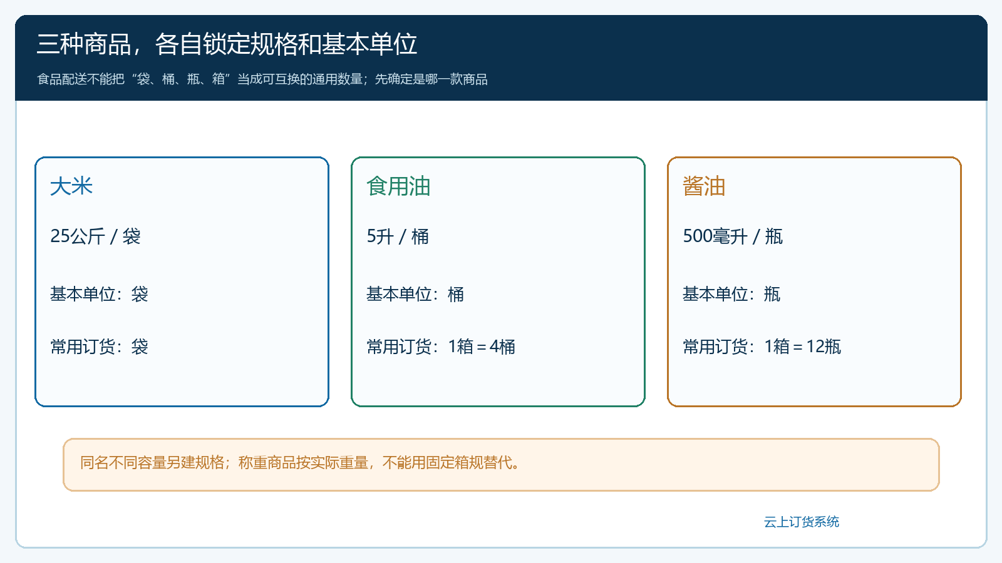
图1：25公斤大米以袋计，5升油以桶计且每箱4桶，500毫升酱油以瓶计且每箱12瓶；不同容量和箱规须分别建档。
供应商改包装时，先确认变化发生在何时、影响哪批货，再处理未完采购、门店订单和库存。比如油从4桶箱改成6桶箱，如果直接在旧规格上改换算系数，历史订单的3箱会从12桶变为18桶，报表看似增加了销量，仓库却没有多发货。稳妥做法是给新包装建立或启用能区别的新规格，核对旧单余量后再切换销售。临期、破损或批次与餐饮客户约定不符的货，也不能仅因为数量存在就认作可发库存。
称重商品要单独判断。袋装米若供货承诺就是每袋25公斤，可按袋交付；散装米、散装调料或需现场称重的商品，其实际重量可能与预估不同，不能把“1袋=25公斤”强行套到所有商品。价格、实收和结算应沿实际计量方式处理，不让固定包装换算替代称重结果。

配多单位时，先确认基本单位，再放开客户可订单位
在商品多单位设置中，先选基础单位，再维护辅助单位和系数，并勾选允许客户使用的订货单位。系统真实界面中可见“基础单位：瓶”“辅助单位：箱＝12瓶”，以及瓶、箱两个可订单位。这个画面证明的是字段和操作口径；它并不是本篇大米、食用油或酱油的实际资料。给示例中的油配置时应是“基础单位桶，辅助单位箱＝4桶”；给酱油配置时则是“基础单位瓶，辅助单位箱＝12瓶”。
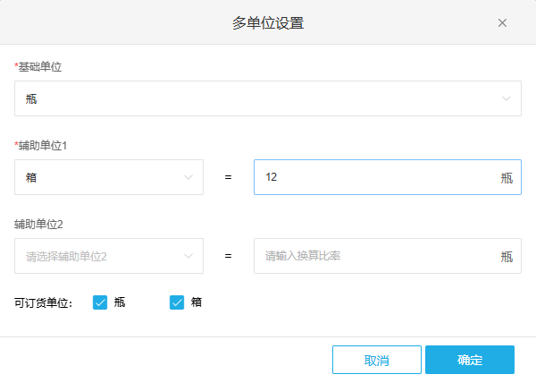
图2：系统多单位设置画面展示基本单位、箱装系数和客户可订单位；画面为另一商品，不能把图中的12瓶误用为本篇食用油箱规。
保存前用一张试单验证换算：门店选1箱油，仓库应对应4桶；门店选1箱酱油，仓库应对应12瓶。若显示为1桶、1瓶，先检查辅助单位和换算系数，不要继续批量导入商品或开放客户下单。商品编号重复、规格名称模糊、箱规漏填，或同一个箱装单位对应不同批次包装而未区分，都会在客户订货时表现成“页面能下单但数量对不上”。客户看到的箱价、桶价、瓶价可以分别维护；单位换算只负责实物数量，不会自动保证各种销售价之间存在固定倍数。

保留两家门店的原单，再按每款商品汇总采购需求
A门店原单是大米6袋、油3箱、酱油2箱；B门店是大米4袋、油2箱、酱油1箱。总部汇总时，大米为10袋；油5箱按每箱4桶折合20桶；酱油3箱按每箱12瓶折合36瓶。这三个汇总用于不同商品的采购与库存判断。门店原单仍显示6袋、3箱、2箱这样的承诺，仓库发货和财务对账才不会把“油20桶”误解释成“给A门店20桶”。
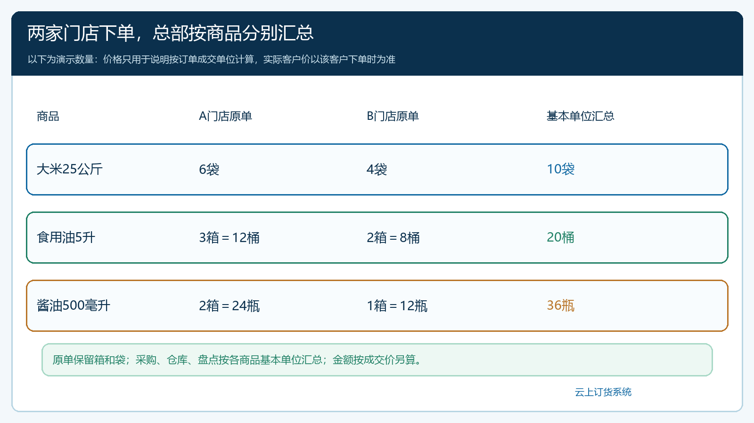
图3：总部按大米、食用油和酱油分别汇总为10袋、20桶、36瓶；客户原单保留袋或箱，金额仍按客户的实际成交单位核对。
手机商城是客户自主选择商品和订货单位的主要入口。客户提交前需要看到容量、包装、可订单位、该客户当前价格和起订要求；业务员代客下单也要按同一资料选择。若客户用微信说“老样子来两箱油”，要先确认上次订的是5升×4桶装还是另一种箱规，并请客户确认最终订单。促销价、客户指定价、类型价或基础销售价会影响实际成交金额，但不能影响商品单位的实物换算。客户变更订单时，变更应落到原订单或有明确关联的新单，采购汇总随之更新；不能只改微信群里的备注。
设示例中两家门店恰好执行相同价格：大米每袋115元、油每箱220元、酱油每箱72元。A门店金额是6×115＋3×220＋2×72＝1494元；B门店金额是4×115＋2×220＋1×72＝972元，合计2466元。这只是一组说明“按原单成交单位算钱”的数字。如果B门店有专属价格或优惠券，就必须取B门店自己的订单成交金额，不能用20桶油乘所谓统一桶价重新算一次。采购和仓库按基本单位汇总，财务按各订单真实成交单位和价格核账，两种视图各有用途。

采购、入库与出库都从本期可用量出发
假设仓里有大米3袋、油6桶、酱油12瓶，三种货都合格、未被其他订单占用且能从本次出库仓发货，那么采购缺口分别为大米7袋、油14桶、酱油24瓶。油供应商只按4桶一箱销售，就要买4箱共16桶，其中14桶满足本期缺口，多出的2桶为企业后续库存；酱油按12瓶一箱买2箱，正好补24瓶。大米若按25公斤袋装向供应商采购，买7袋即可。三种商品即使都写“箱”，也不能把油4箱和酱油2箱写成一个无规格的“6箱”。
采购单应写实际供应商、收货仓库、商品规格、采购单位、采购数量和计划到货时间。供应商若改用另一箱规送货，收货人员先确认商品和采购约定，不因箱数相同就直接验收。只有验收合格的实物才能转成可用库存；尚在途、破袋漏油、包装破损或到货晚于门店要求的货，不能提前计入本批可交数量。若食用油4箱只到了3箱，即12桶，可用油变为6＋12＝18桶，比订单20桶少2桶，应明确是哪家门店受影响、如何补交或改期，而不是把采购单上的第4箱视为已到货。
仓库按门店原单拣货时，A门店油3箱即12桶，B门店2箱即8桶；不要把20桶总数直接塞给一个客户。若拆箱发桶，剩余桶数与外箱状态要继续可查。大米按袋核数量、批次和破袋；酱油按箱核瓶数与破瓶。出库只填本次实际发出的数量，签收记录再核客户实际收到什么。少发、破损、退回、补送应回到原订单和本次出库，不能只改最终状态把差额抹平。

结算同时看原单成交价、实际交付和采购余量
完工核对从三个层次展开。第一层是商品实物：订单大米10袋、油20桶、酱油36瓶；采购入库和原有库存是否覆盖实际发货。第二层是客户原单：A门店6袋、3箱油、2箱酱油和B门店4袋、2箱油、1箱酱油是否各自签收；部分拒收或补送落到哪个订单。第三层是资金：按照每家门店提交时确认的价格、优惠、配送费和实际交付结果核收款或欠款。采购多出来的2桶油属于库存，不是客户多买的2桶，也不能被错误摊入两家门店的销售额。
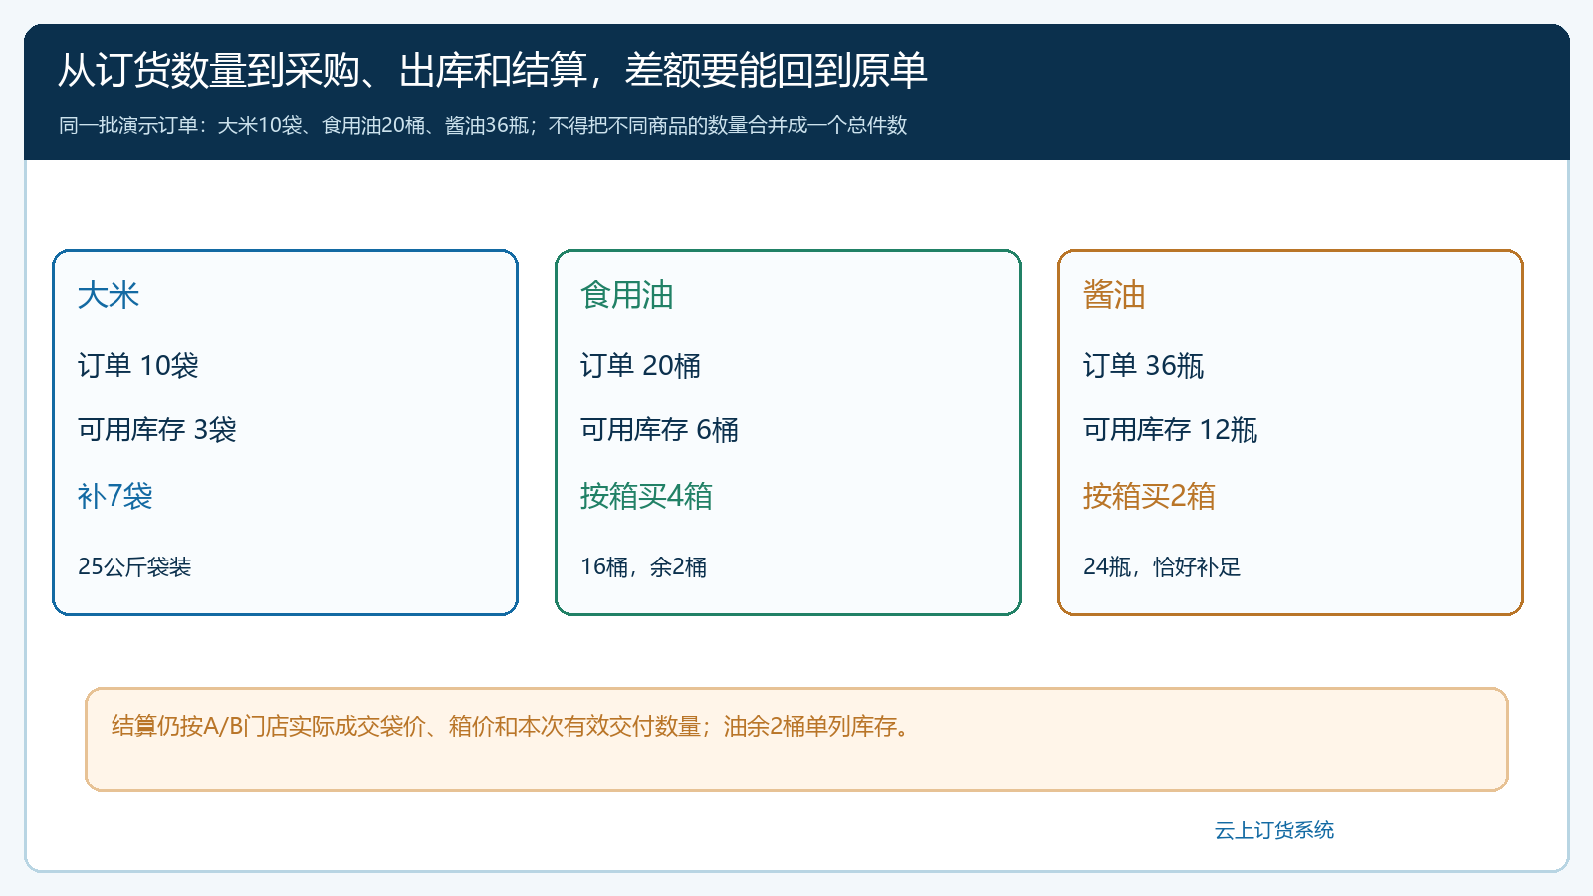
图4：大米缺7袋、油缺14桶但按箱采购16桶、酱油缺24瓶；油多采购2桶单列库存，结算仍回到门店原单和本次有效交付。
财务不应拿仓库折算后的“20桶油”直接乘一个默认桶价。即便同一箱里有4桶，箱价也未必是桶价的四倍；门店之间的协议价和促销条件还可能不同。客户签收少了1箱酱油，先核原订单、本次出库、客户实收与补货安排，再判断该次收款、退款或应收是否需要调整。供应商短到时，采购未完成的数量、仓库可发量和客户待交量应分别保留，报表总数不能以一个“订单完成”状态替代。

用两类异常验证：包装变更和散装称重不能混处理
第一类异常是固定包装变化。例如原有油每箱4桶，供应商下一批换成每箱6桶。采购员收到通知后确认生效批次，商品负责人建立可区分的新规格或新的换算适用方式，运营核对未完客户订单承诺，仓库按到货实物验收。旧订单若客户订的是4桶箱，不能不告知就发6桶箱并向客户多收款；若想用新包装替代，要先确认价格、交期与客户接受情况。回查时检查旧单的换算仍为4桶、新单按6桶记录，库存变动对应真实入出库，而不是靠改报表让历史数量“统一”。
第二类异常是非固定重量。比如“散装米一袋约25公斤”实际每袋可能24.6或25.3公斤，订单按预估重量提交，出库须称重后确定实际数量与金额。此时不能套用本篇袋装米“1袋=25公斤”的固定换算；应按企业已确认的称重计价流程处理重量差额，客户签收和财务结算也要对应实际重量。前者是包装规格变更，后者是计量方式不同，两者若都用“修改箱规”解决，会把库存、毛利和欠款一起带错。
先选三款规格稳定、订单频繁的商品和两家愿意共同核对的门店做试运行。试跑时用上述正常订单核大米10袋、油20桶、酱油36瓶及2466元示例金额；再故意模拟油短到2桶，检查采购、仓库、客服和财务是否能指出哪笔原单受影响，并留下客户确认的处理结果。连续几批都能从客户原单追到采购、入库、出库、签收和价款，才扩展到更多包装与客户。系统可以执行已确认的规格和单位规则；企业仍须负责实物箱规、临期标准、实际称重、客户定价和短缺分配方案。这样的业务闭环才能让“袋、桶、瓶、箱”各有含义，而不是每换一个岗位就重新算一遍。

下一步学习
要设置商品资料，可继续查商品多单位、规格管理与价格规则的操作说明；要核实实际交易，结合手机商城下单、订单汇总、采购收货、销售出库、客户签收和往来对账的操作文章。先在一款油、一款酱油和一款袋装米上跑通正常与短到两类订单，再复制到其他箱规。

